**ĐẠI HỌC QUỐC GIA TP. HỒ CHÍ MINH**

**TRƯỜNG ĐẠI HỌC CÔNG NGHỆ THÔNG TIN**

**KHOA KHOA HỌC MÁY TÍNH**

**TRẦN VĂN HẢI**

**KHÓA LUẬN TỐT NGHIỆP**

**XÂY DỰNG HỆ THỐNG CHATBOT HƯỚNG DẪN GIẢI CÁC DẠNG TOÁN KHẢO SÁT HÀM SỐ**

**CỬ NHÂN NGÀNH KHOA HỌC MÁY TÍNH**

**TP. HỒ CHÍ MINH, 2017**

**ĐẠI HỌC QUỐC GIA TP. HỒ CHÍ MINH**

**TRƯỜNG ĐẠI HỌC CÔNG NGHỆ THÔNG TIN**

**KHOA KHOA HỌC MÁY TÍNH**

**TRẦN VĂN HẢI– 13520232**

**KHÓA LUẬN TỐT NGHIỆP**

**XÂY DỰNG HỆ THỐNG CHATBOT HƯỚNG DẪN GIẢI CÁC DẠNG TOÁN KHẢO SÁT HÀM SỐ**

**CỬ NHÂN NGÀNH KHOA HỌC MÁY TÍNH**

**GIẢNG VIÊN HƯỚNG DẪN**

**ThS. NGUYẾN ĐÌNH HIỂN**

**TP. HỒ CHÍ MINH, 2017**

DANH SÁCH HỘI ĐỒNG BẢO VỆ KHÓA LUẬN

Hội đồng chấm khóa luận tốt nghiệp, thành lập theo Quyết định số …………………… ngày ………………….. của Hiệu trưởng Trường Đại học Công nghệ Thông tin.

* 1. …………………………………………. – Chủ tịch.
  2. …………………………………………. – Thư ký.
  3. …………………………………………. – Ủy viên.
  4. …………………………………………. – Ủy viên.

**LỜI CẢM ƠN**

Trước hết em xin chân thành gửi lời cám ơn đến thầy Nguyễn Đình Hiển, giảng viên khoa Khoa Học Máy Tính, Trường Đại Học Công Nghệ Thông Tin. Từ những ngày đầu tiên, thầy đã luôn là người đã truyền cho em nhiều kinh nghiệm cũng như những bài học về động lực cực kỳ hữu ích. Thầy là người định hướng, đóng góp và sửa chữa nhiều chi tiết sai sót giúp đề tài được phát triển đúng hướng. Em hoàn thành được khóa luận là nhờ sự nhắc nhở, đôn đốc và tận tâm từ Thầy.

Phần tiếp theo em xin lòng biết ơn của mình đến tất cả Thầy, Cô giảng viên khoa Khoa Học Máy Tính, cũng như những thầy cô đã giảng dạy em suốt quãng thời gian học tập ở trường. Những kiến thức nền tảng là hết sức quan trọng, những kiến thức này giúp em hoàn thiện được bản thân, với nghề nghiệp hiện tại và hiện thực khóa luận này.

Em xin chân thành cảm ơn thầy Chuyên đã tận tình chỉ bảo, góp ý về mặt kiến thức chuyên môn, giúp em hoàn thành khóa luận này.

Cảm ơn bố mẹ đã sinh ra và nuôi dạy con, đã chăm sóc và tạo điều kiện để con theo mong muốn trở thành lập trình viên của mình.

Mặc dù đã hết sức cố gắng hoàn thành đề tài khóa luận nhưng vẫn khó thể tránh khỏi những thiếu sót.

Em kính mong nhận được sự góp ý, hỗ trợ của quý Thầy, Cô để hoàn thiện hơn.

|  |  |
| --- | --- |
|  | Sinh viên thực hiện  Trần Văn Hải |

|  |  |
| --- | --- |
| ĐHQG TP. HỒ CHÍ MINH  **TRƯỜNG ĐẠI HỌC**  **CÔNG NGHỆ THÔNG TIN** | **CỘNG HÒA XÃ HỘI CHỦ NGHĨA VIỆT NAM**  **Độc Lập - Tự Do - Hạnh Phúc** |
|  | *TP. HCM, ngày…..tháng…..năm……..* |

**NHẬN XÉT KHÓA LUẬN TỐT NGHIỆP**

**(CỦA CÁN BỘ HƯỚNG DẪN)**

|  |  |  |
| --- | --- | --- |
| **Tên khóa luận:** | | |
| **TÌM HIỂU CÔNG NGHỆ CONVERSATIONAL CHATBOT**  **ỨNG DỤNG TRONG XÂY DỰNG TEXT-BASED GAME** | | |
| **Nhóm SV thực hiện:** | | **Cán bộ hướng dẫn/phản biện:** |
| Trần Văn Hải | 13520232 | ThS. Nguyễn Đình Hiển |
| **Đánh giá Khóa luận**   1. Về cuốn báo cáo:   Số trang Số chương  Số bảng số liệu Số hình vẽ  Số tài liệu tham khảo Sản phẩm  Một số nhận xét về hình thức cuốn báo cáo:  ............................................................................................................................................................................................................................................................................................................................................................................................................................................................................................................................................................................ ......................... ......................... ......................... .........  ........................................................................... ........... ........... ........... ................ ........................................................................... ........... ........... ........... ................   1. Về nội dung nghiên cứu:   ....................................................................................................................................................................................................................................................................................................................................................................................................................................................................................................................................   1. Về chương trình ứng dụng:   ......................................................................................................................................................................................................................................................................................................................................................................................................................................................................................................................................................................................................................................................................................................................................................................................................   1. Về thái độ làm việc của sinh viên:   ....................................................................................................................................................................................................................................................................................................................................................................................................................................................................................................................................  **Đánh giá chung:** ..........................................................................................................  **Điểm từng sinh viên:**  **Trần Văn Hải** : .... /10 | | |

|  |  |
| --- | --- |
|  | **Người nhận xét**  (Ký tên và ghi rõ họ tên)  **ThS. Nguyễn Đình Hiển** |

|  |  |
| --- | --- |
| ĐHQG TP. HỒ CHÍ MINH  **TRƯỜNG ĐẠI HỌC**  **CÔNG NGHỆ THÔNG TIN** | **CỘNG HÒA XÃ HỘI CHỦ NGHĨA VIỆT NAM**  **Độc Lập - Tự Do - Hạnh Phúc** |
|  | *TP. HCM, ngày…..tháng…..năm……..* |

**NHẬN XÉT KHÓA LUẬN TỐT NGHIỆP**

**(CỦA CÁN BỘ PHẢN BIỆN)**

|  |  |  |
| --- | --- | --- |
| **Tên khóa luận:** | | |
| **TÌM HIỂU CÔNG NGHỆ CONVERSATIONAL CHATBOT**  **ỨNG DỤNG TRONG XÂY DỰNG TEXT-BASED GAME** | | |
| **Nhóm SV thực hiện:** | | **Cán bộ hướng dẫn/phản biện:** |
| Trần Văn Hải | 13520232 |  |
| **Đánh giá Khóa luận**   1. Về cuốn báo cáo:   Số trang Số chương  Số bảng số liệu Số hình vẽ  Số tài liệu tham khảo Sản phẩm  Một số nhận xét về hình thức cuốn báo cáo:  .......................................................................................................................................................................................................................................................................................................................................................................................................................................................................................................................................................................................................................................................................................................................................................................................................................................................................................................................................................   1. Về nội dung nghiên cứu:   ....................................................................................................................................................................................................................................................................................................................................................................................................................................................................................................................................................................................................................................................................................   1. Về chương trình ứng dụng:   ................................................................................................................................................................................................................................................................................................................................................................................................................................................................................................................................................................................................................................................................................   1. Về thái độ làm việc của sinh viên:   ...............................................................................................................................................................................................................................................................................................................................................................................................................................................................................................................................................................................................................................................................................  **Đánh giá chung:** ..........................................................................................................  **Điểm từng sinh viên:**  **Trần Văn Hải** : .... /10 | | |

|  |  |
| --- | --- |
|  | **Người nhận xét**  (Ký tên và ghi rõ họ tên) |

|  |  |
| --- | --- |
| **ĐẠI HỌC QUỐC GIA TP. HỒ CHÍ MINH**  **TRƯỜNG ĐẠI HỌC**  **CÔNG NGHỆ THÔNG TIN** | **CỘNG HÒA XÃ HỘI CHỦ NGHĨAVIỆT NAM**  **Độc Lập - Tự Do - Hạnh Phúc** |

**ĐỀ CƯƠNG CHI TIẾT**

|  |  |
| --- | --- |
| **TÊN ĐỀ TÀI:**  **“XÂY DỰNG HỆ THÔNG CHATBOT HƯỚNG DẪN GIẢI CÁC DẠNG TOÁN KHẢO SÁT HÀM SỐ”** | |
| **Cán bộ hướng dẫn:** ThS. Nguyễn Đình Hiển | |
| **Thời gian thực hiện:**Từ ngày 01/02/2017 đến ngày 30/6/2016 | |
| **Sinh viên thực hiện:**  Trần Văn Hải - 13520232 | |
| **Nội dung đề tài:**   * Mục tiêu * Nghiên cứu, tiếp cận công nghệ Chatbot * Ứng dụng công nghệ Chatbot làm game hệ thống hướng dẫn giải các bài toán khảo sát hàm số * Phạm vi * Xây dựng dựng chatbot trên nền tảng web hướng dẫn giải các bài toán khảo sát hàm số * Đối tượng * Học sinh trung học phổ thông, thí sinh ôn thi đại học. * Phương pháp thực hiện * Tìm hiểu về các hệ thống hướng dẫn giải toán hiện có * Tìm hiểu, khái quát các nền tảng Chatbot đang có trên thị trường * Tìm hiểu công nghệ python, flask, socket.IO để phát triển ứng dụng. * Kết quả mong đợi * Hệ thống chạy ổn định * Dễ tương tác với người chơi thông qua text * Chatbot hỗ trợ nhiểu dạng toán khảo sát hàm số * Chatbot có thể xử lý nhiều trường hợp từ người dùng. * Chatbot có thể phục vụ nhiểu người dùng cùng một lúc | |
| **Kế hoạch thực hiện:**   |  |  |  | | --- | --- | --- | | **STT** | **Mô tả công việc** | **Người thực hiện** | | 1 | Tìm hiểu nền tảng, công nghệ Conversational Chatbot đang hiện có trên thế giới | Trần Văn Hải | | 2 | Phân tích ưu, khuyết điểmm và lựa chọn công nghệ sử dụng cho đề tài | Trần Văn Hải | | 3 | Tìm hiêu Python 3.5, Flask, WebHook, Facebook Messenger Bot | Trần Văn Hải | | 4 | Viết Core Game | Trần Văn Hải | | 5 | Tìm hiểu NLP và ứng dụng trong Python | Trần Văn Hải | | 6 | Thiết kế cốt truyện Game | Trần Văn Hải | | 7 | Kiểm tra, hoàn hiện sản phẩm | Trần Văn Hải | | 8 | Cài đặt, kiểm thứ | Trần Văn Hải | | 9 | Viết báo cáo | Trần Văn Hải | | |
| **Xác nhận của CBHD**  (Ký tên và ghi rõ họ tên)  ThS. Nguyễn Đình Hiển | **TP.HCM, ngày 30 tháng 9 năm 2016**  **Sinh viên**  (Ký tên và ghi rõ họ tên)  Trần Văn Hải |

MỤC LỤC

Chương 1. TỔNG QUAN 3

1.1. Lịch sử Conversational Chatbot 3

1.1.1. Chatbot là gì? 3

1.1.2. Sự phát triển của Chatbot 5

1.1.3. Một số nền tảng Chatbot đang có trên thị trường 7

1.2. Bối cảnh nghiên cứu 10

1.3. Động lực nghiên cứu 11

1.4. Giới hạn đề tài 12

Chương 2. CƠ SỞ CÔNG NGHỆ 13

2.1. Python 13

2.1.1. Python là gì? 13

2.1.2. Tại sao chọn Python? 13

2.1.3. Một số tính chất của Python 14

2.2. Flask 15

2.3. Webhook 19

2.4. Facebook Messenger Platform 20

2.5. Natural Language ToolKit 20

2.5.1. Natural Language ToolKit là gì? 20

2.5.2. Why Natural Language ToolKit? 22

2.5.3. ChatterBot 22

2.6. JSON 24

Chương 3. PHÂN TÍCH THIẾT KẾ 26

3.1. Tổng quan chức năng 26

3.2. Kiến trúc tổng quát 26

3.3. Game pyZork 27

3.3.1. Yêu cầu 27

3.3.2. Cốt truyện 27

3.3.3. GamePlay 28

3.3.4. Phân tích, thiết kế Game 37

3.3.5. Sơ đồ Flow Game 57

3.3.6. Các cấu trúc dữ liệu trong Game 60

3.3.7. Xử lý dữ liệu người chơi 61

3.3.8. Xử lý ngôn ngữ tự nhiên 63

Chương 4. CÀI ĐẶT MINH HỌA 65

4.1. Yêu cầu 65

4.2. Hướng dẫn cài đặt 65

4.3. Cách chơi game 68

Chương 5. KẾT LUẬN, HƯỚNG PHÁT TRIỂN 70

5.1. Kết luận 70

5.1.1. Đánh giá chung 70

5.1.2. Bài học 70

5.2. Hướng phát triển 71

TÀI LIỆU THAM KHẢO 72

DANH MỤC HÌNH VẼ

Hình vẽ 1.1: Chatbot là gì? 3

Hình vẽ 1.2: Mô tả ví dụ Chatbot hỗ trợ kiểm tra tình hình giao thông 5

Hình vẽ 1.3: Facebook Chatbot 8

Hình vẽ 1.4: Skype Chatbot 9

Hình vẽ 1.5: Telegram Chatbot 10

Hình vẽ 1.6: Tầm ảnh hưởng của ChatBot so với ứng dụng khác 11

Hình vẽ 2.1: Code của Python đơn giản, gần với ngôn ngữ nói. 14

Hình vẽ 2.2: Hello World with Flask 15

Hình vẽ 2.3: Routing in Flask 15

Hình vẽ 2.4: Variable Rules in Flask 16

Hình vẽ 2.5: Unique URLs / Redirection Behavior in Flask 16

Hình vẽ 2.6: URL Building in Flask 16

Hình vẽ 2.7: HTTP Methods in Flask 17

Hình vẽ 2.8: Request Object in Flask 17

Hình vẽ 2.9: File Upload in Flask 17

Hình vẽ 2.10: File Upload bảo mật trong Flask 18

Hình vẽ 2.11: Reading Cookie in Flask 18

Hình vẽ 2.12: Strong cookie in Flask 18

Hình vẽ 2.13: Redirect in Flask 18

Hình vẽ 2.14: Error Handle in Flask 18

Hình vẽ 2.15: Session in Flask 19

Hình vẽ 2.16: Logging in Flask 19

Hình vẽ 2.17: Facebook Messenger cho Facebook developer 20

Hình vẽ 2.18: NLTK hỗ trợ Tokenize và tách các tag từ text input 21

Hình vẽ 2.19: Entities trong NLTK 21

Hình vẽ 2.20: Parse tree trong NLTK 22

Hình vẽ 2.21: Thư viện ChatterBot 23

Hình vẽ 2.22: Quy trình hoạt động của ChatterBot 24

Hình vẽ 3.1: Tổng quan kiến truc game pyZork 26

Hình vẽ 3.2: CREATE command trong pyZork 29

Hình vẽ 3.3: Danh sách các command hệ thống trong pyZork 30

Hình vẽ 3.4: Command lấy thông tin hiện tại của người chơi 30

Hình vẽ 3.5: Inventory rỗng 31

Hình vẽ 3.6: Lấy thông tin về kho đồ của người dùng. 31

Hình vẽ 3.7: Hướng dẫn chơi game pyZork 32

Hình vẽ 3.8: Reset pyZork data 32

Hình vẽ 3.9: Người dùng nhập text để di chuyển trong pyZork 33

Hình vẽ 3.10: Dùng các động từ thường để dễ dàng chơi game hơn 34

Hình vẽ 3.11: Yêu cầu item để được đi tiếp. 35

Hình vẽ 3.12: Nhặt vật phẩm yêu cầu để được qua màn 36

Hình vẽ 3.13: Người chơi được đi tiếp sau khi nhặt được vật phẩm yêu cầu 37

Hình vẽ 3.14: Mô tả ngũ hành trong pyZork 39

Hình vẽ 3.15: Sơ đồ màn đầu trong pyZork 43

Hình vẽ 3.16: Mở bức thư để lấy thông tin 44

Hình vẽ 3.17: Cần tìm ra chiếc chìa khóa để mở cửa ra ngoài. 44

Hình vẽ 3.18: Đọc nội dung trong bức thư giới thiệu game 45

Hình vẽ 3.19: Ra bên ngoài ngôi nhà, bắt đầu hành trình 45

Hình vẽ 3.20: đi về khu rừng hướng đông 46

Hình vẽ 3.21: Tìm thợ rèn trong ngồi làng 46

Hình vẽ 3.22: Sơ đồ bên trong khu rừng 46

Hình vẽ 3.23: Đi từ ngôi làng vào rừng 47

Hình vẽ 3.24: Tìm đến cây đại thụ đang có Wood Treasure 47

Hình vẽ 3.25: Leo lên cây và lấy Wood Treasure 48

Hình vẽ 3.26: Kiểm tra trạng thái hiện tại 48

Hình vẽ 3.27: Đến bờ sông hướng đông 49

Hình vẽ 3.28: Sơ đồ tại bờ sông 49

Hình vẽ 3.29: Cách tìm thấy được Water Treasure và đi đến núi lửa 50

Hình vẽ 3.30: Sơ đồ tại núi lửa 50

Hình vẽ 3.31: Cách lấy gem trên núi lửa 51

Hình vẽ 3.32: Đi tìm thợ rèn sau khi có Fire Treasure 51

Hình vẽ 3.33: Sơ đồ tìm thợ rèn 52

Hình vẽ 3.34: Rèn thanh kiếm giết rồng bằng Fire Treasure 52

Hình vẽ 3.35: Về hướng nam để tìm hang rồng 52

Hình vẽ 3.36: Sơ đồ tại hang rồng 53

Hình vẽ 3.37: Cách tiêu diệt rồng 53

Hình vẽ 3.38: Tiêu diệt rồng để lấy Metal Treasure 54

Hình vẽ 3.39: Sơ đồ tại thung lũng 54

Hình vẽ 3.40: Theo hướng Tây Nam để tìm thấy thung lũng 55

Hình vẽ 3.41: Xuống đáy thung lũng để tìm Earth Treasure 55

Hình vẽ 3.42: Đào xuống lòng đất để tìm Earth Treasure 55

Hình vẽ 3.43: Kiểm tra đủ số lượng 5 Treasure cần tìm 56

Hình vẽ 3.44: Sơ đồ tại đền thờ 56

Hình vẽ 3.45: Sử dụng 5 Treasures tìm được để chiến thắng game 56

Hình vẽ 3.46: Sử dụng @hardreset để chơi lại 57

Hình vẽ 3.47:Flow của pyZork 58

Hình vẽ 3.48: Cách tạo ra danh sách scene trong Game 61

Hình vẽ 3.49: Lưu thông tin default scene 62

Hình vẽ 3.50: Tạo danh sách các Item trong Game 62

Hình vẽ 3.51: Lấy ra thông tin default scene trong Game. 62

Hình vẽ 3.52: Tạo thông tin người chơi với định dạng json 63

Hình vẽ 3.53: Xử lý thông tin người chơi lúc chuyển cảnh. 63

Hình vẽ 3.54: Tạo một ChatterBot trong source code 64

Hình vẽ 3.55: Cách nhận lại response cho người chơi 64

Hình vẽ 4.1: Tạo ứng dụng facebook 65

Hình vẽ 4.2: Chọn add products trong facebook app 66

Hình vẽ 4.3: Box Token Generation 66

Hình vẽ 4.4: Chọn fanpage và copy token 66

Hình vẽ 4.5: Add to submission facebook messenger 67

Hình vẽ 4.6: Dán token đã copy vào giá trị biến ACCESS_TOKEN 67

Hình vẽ 4.7: ngrok http 5000 67

Hình vẽ 4.8: Config webhook 68

DANH MỤC BẢNG

Bảng 3.1: Một số command trong pyZork 28

Bảng 3.2: Các thuộc tính bí ẩn cần tìm trong pyZork 42

Bảng 3.3: Thiết kế các khung cảnh lớn trong pyZork 43

TÓM TẮT KHÓA LUẬN

Công nghê phát triển hàng ngày, mỗi ngày có hàng ngàng ứng dụng được đưa lên các chợ ứng dụng: Google Play, App Store, Tizen Store.... Dường như khi nhắc đến giải pháp cho một vấn đề và người ta nghĩ ngay đến ứng dụng, điều đó làm cho mọi chuyện trở nên rắc rối và bão hòa. Công nghệ Conversational Chatbot hình thành để cứu rỗi điều đó. Minh chứng cho thấy Conversational Chatbot là một công nghệ sẽ kế thừa kỷ nguyên ứng dụng (kỷ nguyên hậu ứng dụng) khi giám đốc của Facebook Messenger đã nói rằng: “Hôm nay có thể là sự khởi đầu của một kỷ nguyên mới!” trong buổi ra mắt Facebook Bot Messenger.

Conversational Chatbot ra đời như một cứu cánh cho sự bão hòa về ứng dụng, đây là một mảnh đất đang được các ông lớn trong lĩnh vực công nghệ: Facebook, Google, Apple... ném hàng tỷ đô vào để phát triển với những ưu tiên hàng đầu.

Từ những kết quả khảo sát sơ bộ trên, em đã quyết định chọn đề tài “Tìm hiểu Converstational Chatbot ứng dụng trong xây dựng text-based game” làm đề tài khóa luận.

Quá trình tìm hiểu, nghiên cứu về Converstaional Chatbot bao gồm các vấn đề cơ bản: Định nghĩa lại Converstational Chatbot là gì, so sánh các platform hỗ trợ Converstational Chatbot đang phổ biến trên thế giới, chọn nền tảng để phát triển text-based game. Tiếp theo cần tìm hiểu các vấn đề chuyên sâu: tìm hiểu ngôn ngữ python 3.5, Flask Framework, Webhook, Facebook bot Messenger. Cuối cùng là việc áp dụng các công nghệ, kiến thức đã tìm hiểu được xây dựng text-based game.

Kết quả đề tài là một text-based game hoàn chỉnh với thể loại phiêu lưu truy tìm báu vật. Người chơi với nhiệm vụ chính của mình mình trong thế giới game là truy tìm 5 báu vật và mang chúng đến điện thờ để chiến thắng.

MỞ ĐẦU

Về bản chất, Chatbot đơn giản chỉ là một chương trình xử lý text bình thường. Chatbot đã xuất hiện từ rất lâu và vẫn được dùng hàng ngày trong một số ứng dụng xung quanh ta. Ngay từ thời lập trình vừa bắt đầu, chương trình máy tính đầu tiên được chạy ta có thể gọi đó là một chatbot được rồi. Tuy nhiên, Chatbot thời đó chưa thể thông minh nhiều, chưa thể đối đáp và giải quyết được nhiều vấn đề linh hoạt như ngày nay.

Trong nhiều năm trở lại đây, cuộc chạy đua trợ lý ảo của các hãng công nghệ lớn làm cho sự nóng của Chatbot trở lại, có thể kể tiêu biểu các trợ lý ảo lớn: Google Assistant, Apple Siri, Microsoft Cortana. Chatbot giờ đã có thể trò chuyện với con người bằng cả âm thanh, giúp con người đặt vé máy bay, đặt taxi hoặc đơn giản chỉ là hát cho chủ nhân nghe. Sự bùng nổ này của Chatbot là một điều tất yếu khi mà sự tăng trưởng của mảng ứng dụng di động toàn cầu đang dần trững lại, thì Chatbot là một lối thoát cho sự hiếu kỳ, luôn hứng thú của loài người.

Trong đề tài này ta sẽ cùng đi qua về các định nghĩa: Chatbot, các Chatbot lớn đang có trên thị trường, tìm hiểu về công nghệ xây dựng Chatbot trên Facebook Messenger và chạy Game pyZork hoàn thiện trên nền tảng Facebook Bot Messenger sử dụng Python 3.5 trên framework Flask.

# TỔNG QUAN

## Lịch sử Chatbot

### Chatbot là gì?

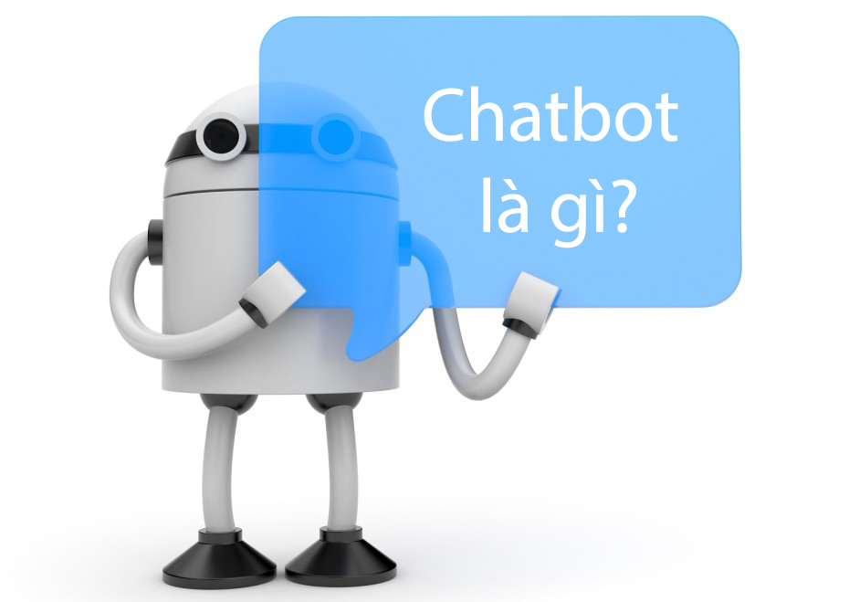

Hình vẽ 1.1: Chatbot là gì?

Một cách đơn giản để hiểu thì **Chatbot** là một phần của phần mềm. Ở đó bạn giao tiếp với hệ thống bằng các dòng chat hoặc câu nói để thực hiện 1 tác vụ nào đó hay đơn giản là giải trí.

**Chatbot** như một sự thay thế cho các ứng dụng mà bạn tải xuống từ các store (Google Play, Apple Store). Thay vì mở ứng dụng lên để xem nhiệt độ, bạn có thể hỏi **Chatbot** này và sẽ nhận được kết quả thời tiết của địa điểm bạn mong muốn bằng cách hỏi chúng: “Thời tiết hôm nay ở Trường Đại Học Công Nghệ Thông Tin thế nào?”.

Một **Chatbot** có thể giúp người dùng giải quyết mọi thứ như một người trợ lý ảo. Ví dụ như việc đặt một chiếc Uber đi từ địa điểm ‘nhà C trường Đại Học Công Nghệ Thông Tin’ đến ‘Nhà Điều Hành Đại Học Quốc Gia Thành phố Hồ Chí Minh’, hoặc vệc ‘thiết lập một cuộc họp tại Văn phòng khoa Công Nghệ Phần Mềm’. Hay đơn giản là việc tâm sư về các vấn đề trong cuộc sống với trí thông minh nhân tạo có bên trong Chatbot (Nói chuyện với Siri, Cortana, Google Assitant, Simsimi. ..)

Ví dụ một Chatbot với chức năng ‘thông báo trạng thái giao thông nơi công cộng’ có thể cho bạn biết rằng vào giờ này trên đường từ công ty về nhà bạn đang kẹt xe bằng cách gửi notification đến chiếc điện thoại của bạn. Chatbot khuyên bạn nên ở lại công ty thêm thời gian để chờ qua giờ cao điểm, hoặc gợi ý cho bạn một con đường khác để được về nhà mà không gặp phải tình trạng kẹt xe.

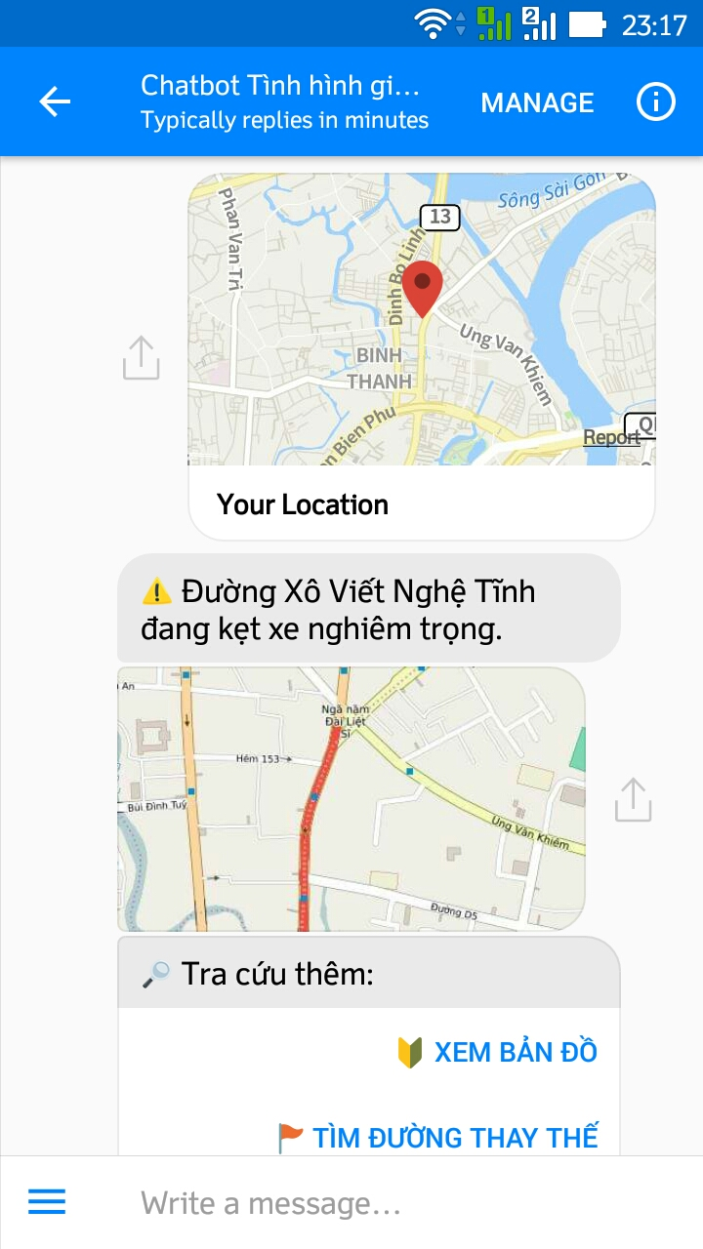

Hình vẽ 1.2: Mô tả ví dụ Chatbot hỗ trợ kiểm tra tình hình giao thông

### Sự phát triển của Chatbot

Chatbot có một sự phát triển khá lâu dài và xuyên suốt quá trình phát triển của ngành Công Nghệ Thông Tin của loài người. Từ những năm 1960 người ta đã tạo ra các Chatbot với mục đích giải trí.

**1966 ELIZA**: Một Chatbot bắt chước các đoạn hội thoại của con người thông qua các chỉ định có sẵn. Chatbot này đã vượt qua một vài bài test trí tuệ nhân tạo đơn giản thời ấy.

**1972 PARRY**: PARRY giống như một phiên bản với nhiều độ phức tạp và thông minh hơn ELIZA. PARRY đã biết sử dụng các biêu cảm tốt hơn so với ELIZA

**1988 JABBERWACKY**: Một trong những bước đi đầu của việc cho AI học tập các hành vi của con người trong giao tiếp. Chủ yếu phát triển hộ hệ thống hỗ trợ không còn dùng text-based mà chuyển sang xử lý thông qua giọng nói của người dùng.

**1992 DR. SBAITSO**: Một trí thông minh nhân tạo được tổng hợp để hỗ trợ MS DOS-based PCs. Được thiết kế để điều khiển bằng giọng nói.

**1995 A.L.I.C.E**: là viết tắt của tổ hợp từ “Artificial Linguistic Internet Computer Entity”. A.L.I.C.E là một bộ xử lý ngôn ngữ tự nhiên, ALICE có thể áp dụng các đoạn hội thoại của người dùng và học chúng để xử lý cho các đoạn hội thoại sau đó.

**2001 SMARTERCHILD**: Một AI được phân bố rộng rãi trong mạng tin nhắn SMS. Chức năng chính của SMARTERCHILD là truy cập dữ liệu nhanh và giao tiếp vui vẻ với con người. AI này được xem xét để ứng dụng cho Apple Siri và Samsung S Voice.

**2006 IBM’S WATSON**: Watson là một AI đặc dụng, sử dụng hệ thống xử lý ngôn ngữ tự nhiên và máy học để thao tác với các dữ liệu lớn. Từ đó thuận tiện trong việc giao tiếp con người

**2010 SIRI**: Một AI với nhiệm vụ làm trợ lý ảo, một phần của iOS với tính năng chính là trả lời các câu hỏi, làm một số thao tác với điện thoại và cung cấp các trang web được tìm kiếm theo từ khóa.

**2012 GOOGLE NOW**: Được phát triển bởi Google áp dụng trong việc hỗ trợ người dùng tìm kiếm trên di động, Google Now ra đời như một sự cạnh tranh với Siri của Apple về sự thông minh, tính hài hước và khả năng gần gũi với giao tiếp con người

**2015 ALEXA**: Một AI với khả năng tương tác tiếng nói với con người. Công nghệ trong ALEXA là xử lý ngôn ngữ tự nhiên, phát hiện và xử lý âm thanh, máy học, phát âm từ text

**2015 CORTANA**: Một AI làm trợ lý ảo cá nhân cho người dùng Windows, Cortana hỗ trợ chúng ta đặt lịch, thông báo, giao tiếp về một số câu hỏi liên quan đến tri thức nhân loại, trả lời câu hỏi thông qua tìm kiếm thông tin trên Bing.

**2016 BOTS FOR MESSENGER**: Tháng 4 năm 2016, Facebook ra đời nền tảng Facebook Bot Messenger cho phép các nhà phát triển trên toàn thế giới tạo ra Chatbot với những chức năng đa dạng theo mỗi nhà phát triển. Ngay sau đó vào tháng 7 cùng năm, đã có 11 nghìn Facebook Bot Messengers được đưa vào sử dụng trên Facebook.

Tóm lại, Chatbot vẫn và đang được phát triển, hoàn thiện hằng ngày. Trong tương lai, Chatbot sẽ bắt đầu được đưa vào sử dụng ở các hệ thống bán hàng, hỏi đáp, chăm sóc khách hàng rộng rãi trên nền tảng Facebook Messenger.

### Một số nền tảng Chatbot đang có trên thị trường

**Facebook Messenger:** Facebook đã mở nền tảng Messenger Platform trong khoảng tháng 4 năm 2016 để kích hoạt Bot giao tiếp với người dùng thông qua ứng dụng Facebook Apps và Facebook Pages. Hiện tại Facebook Messenger là một nền tảng có đông người dùng active nhất thế giới. Động thái này của Facebook chot hấy họ muốn đưa Chatbot của Facebook Messenger lên đứng đầu trong cuộc đua công nghệ Converstational Chatbot này.

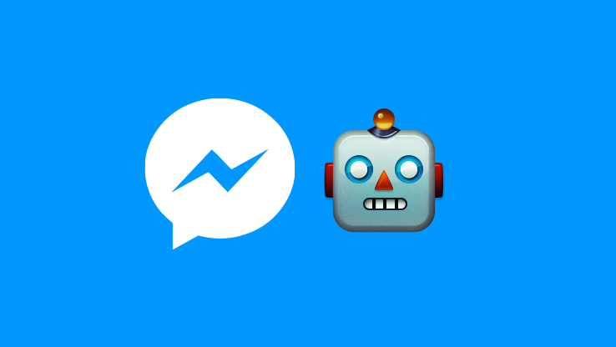

Hình vẽ 1.3: Facebook Chatbot

**Skype**: Sau Facebook Messenger và một số dịch vụ nhắn tin khác, Skype chính là cái tên phổ biến tiếp theo ra mắt chính thức tính năng chatbot dành cho dịch vụ nhắn tin của mình, một thời gian ngắn sau khi triển khai phiên bản thử nghiệm Skype Bots hồi tháng 4. Mục đích và chức năng của Skype Bots cũng giống như Facebook Messenger. Nó cho phép các doanh nghiệp và cửa hàng thực hiện hỗ trợ, giải quyết những thắc mắc một cách nhanh chóng nhất cho các khách hàng của mình. Bên cạnh đó, người dùng cũng có thể tích hợp chatbot vào trong cuộc trò chuyện nhóm và nó sẽ quản lý các công việc diễn ra với mọi người hoặc gia đình, cũng như giúp thực hiện một số nhiệm vụ khác. Ví dụ như bạn có thể dùng Hipmunk để xem thông tin chuyến bay hoặc tìm ra những địa điểm du lịch phù hợp với nhu cầu của bản thân. Skype cũng đã hợp tác với các dịch vụ như StubHub hay Skyscanner giúp mang lại các tính năng bổ sung cho Skype Bots, cũng như IFTTT Bot cho phép bạn tạo ra chatbot của riêng mình với các tính năng cơ bản như nhận thông báo đến từ mạng xã hội, hoặc cảnh báo khi có người đến nhà.

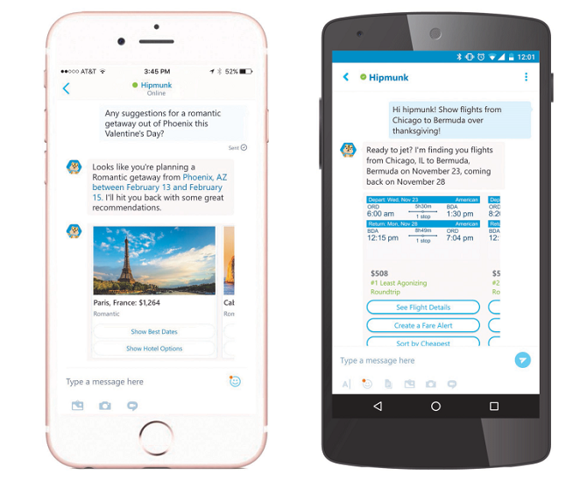

Hình vẽ 1.4: Skype Chatbot

**Telegram**: Telegram là một mã nguồn mở về Chatbot. Telegram cung cấp các API hỗ trợ người lập trình viên viết các Chatbot của họ ngay trên nền tảng Telegram. Để sử dụng Chatbot trong telegram ta chỉ cần tải app về, đăng ký tài khoản telegram và bắt đầu sử dụng. Trên telegram bạn có thể tìm được rất nhiều Chatbot khác nhau: dạy học, chơi game, nhắc nhở, tìm kiếm.... Rất nhiều tính năng đời thường được hiện thực hóa trong Chatbot và đưa lên Telegram.

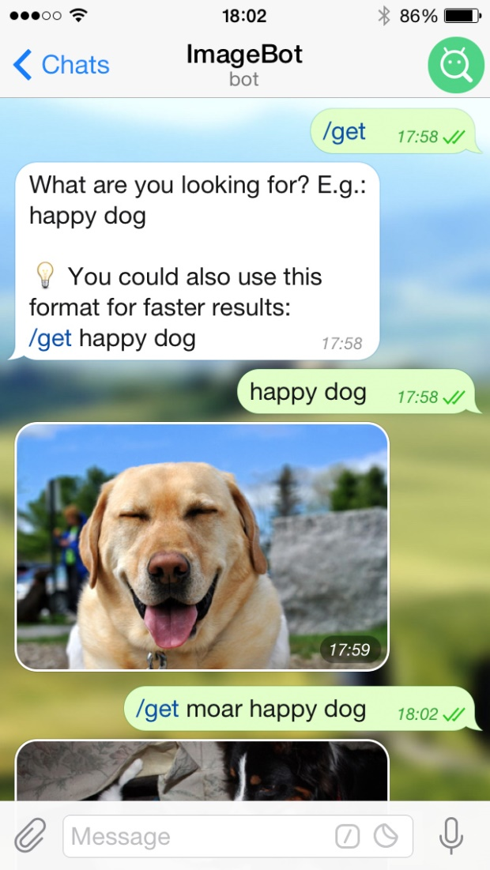

Hình vẽ 1.5: Telegram Chatbot

## Bối cảnh nghiên cứu

Sự bùng nổ và phát triển quá mạnh mẽ của các Store bán ứng dụng trên các nền tảng di động, điều đó đồng nghĩa với việc các ứng dụng được đưa lên ngày càng nhiều và thật sự rắc rối, khó chọn lọc được ứng dụng tốt để người dùng có thể trải nghiệm ngay.

Sự rắc rối và phức tạp trong giao diện của từng ứng dụng khiến người dùng chắc chắn gặp rắc rối khi thao tác và làm quen sử dụng với một ứng dụng mới.

Một số ứng dụng yêu cầu đăng nhập, và làm quá nhiều thủ tục thừa chỉ để được sử dụng chức năng chính. Điều này hoàn toàn là không thực sự cần thiết cho người dùng.

Người ta thường thay đổi App khá nhanh, nhưng rất ít khi và hầu như không bao giờ gỡ bỏ app Facebook Messenger. Điều này hỗ trợ cho việc Chatbot luôn có đất sống trên ứng dụng Facebook Messenger.

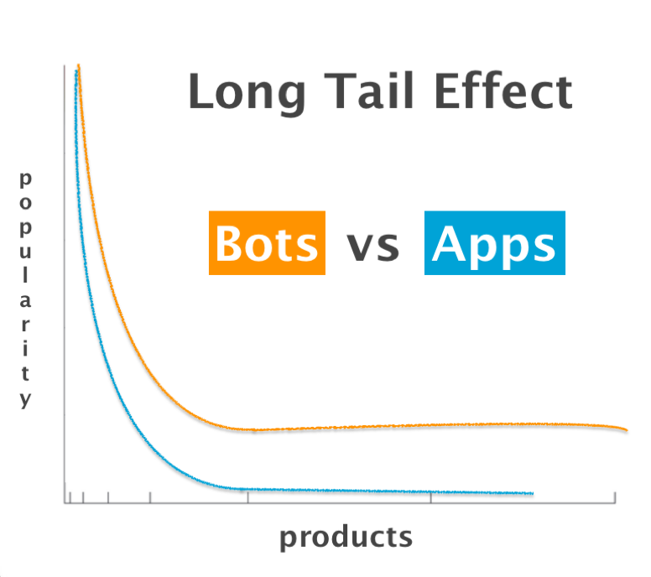

Hình vẽ 1.6: Tầm ảnh hưởng của ChatBot so với ứng dụng khác

Facebook thấu hiểu các khó khăn trên đối với người dùng, đã tạo ra nền tảng Facebook Bot Messenger. Cung cấp các API giúp lập trình viên có thể thoải mái tạo các Chatbot phục vụ các tính năng yêu cầu đơn giản cho riêng của mình.

## Động lực nghiên cứu

**Conversational Chatbot** không phải là một xu hướng mới, nhưng đây là một mảnh đất được phát hiện và đầu tư mạnh trong 2 năm trở lại của nhiều nền tảng lớn trên thế giới: Facebook, Telegram, Skype, Slack, Google, Apple ... Điều này chứng tỏ tiềm lực không nhỏ từ Chatbot sẽ giúp con người giải quyết nhiều vấn đề trong cuộc sống.

**Converstational Chatbot** không chỉ đơn giản là text mà còn có thể là hình ảnh, âm thanh, là địa điểm. Ta có thể mua bán, quảng cáo và chơi game ngay trên ứng dụng Messenger của mình.

Chatbot có thể được sử dụng online mọi lúc, mọi nơi thông qua smartphone có cài đặt ứng dụng Chat. Ta dễ nhận thấy sự tiện dụng của Chatbot, khi mà phải cài hàng chục app để làm các công việc: Mua vé xem phim, đặt vé máy bay, tìm hiểu kiến thức, mua quần áo hay đơn giản chỉ là trò chuyện, giải trí. Chỉ cần có ứng dụng Chat ta có thể sử dụng mọi dịch vụ này mà không cần cài thêm một thành phần nào nữa.

Người dùng có thể cài một app và gỡ chúng ngay vài ngày sau đó. Tuy nhiên với những ứng dụng Messenger thì khác, người dùng có tính trung thành và đa dạng cao. Tỷ lệ gỡ bỏ và ngưng sử dụng Messenger ở người dùng di động là thấp hơn nhiều so với các ứng dụng, game khác. Điều này làm tăng số lượng người được tiếp cận với các Chatbot, khiến Chatbot có một lượng user tiềm năng cao.

Làm game trên **Converstational Chatbot** là một thử thách đáng để tham gia, học hỏi và tích lũy cho bản thân nhiều kinh nghiệm làm Game cho nền tảng mới. Giúp đa dạng vốn kiến thức, sẵn sàng nghiên cứu và phát triển ứng dụng đón đầu xu thế.

Từ những điều trên thúc đẩy bản thân em chọn đề tài Converstational Chatbot và thực hiện.

## Giới hạn đề tài

* Nghiên cứu, tìm hiểu về chatbot, Sympy.
* Tìm hiểu Python 3.5, Framework Flask, SocketIO
* Tìm hiểu, sử dụng Chatterbot

# CƠ SỞ CÔNG NGHỆ

## Công nghệ phía Front-End

### JQuery

Query là 1 bộ thư viện được viết dựa trên ngôn ngữ JavaScript giúp đơn giản hoá việc viết mã lệnh JavaScript. jQuery là thư viện mã nguồn mở (hoàn toàn miễn phí sử dụng) được bắt đầu phát triển **John Resig** và phiên bản đầu tiên được ra đời vào tháng 8 năm 2006.

Với dung lượng nhẹ và rất dễ sử dụng jQuery nhanh chóng được phổ biến rộng rãi và đang được bình chọn là một trong các thư viện Javascript tốt nhất hiện nay.

Trước khi jQuery ra đời việc tương tác với phần tử HTML sử dụng Javascript là một công việc rất gian nan và đòi hỏi lập trình viên phải viết rất nhiều các đoạn mã dài để chỉ thực hiện một công việc đơn giản ví dụ như thay đổi nội dung bên trong một phần tử. Sử dụng jQuery việc tương tác với phần tử HTML trở nên đơn giản hơn rất nhiều.

Ví dụ so sánh giữa sử dụng JavaScript thuần.

document.**addEventListener**('DOMContentLoaded', function () {

var btnEl = document.**getElementsByTagName**("button")[0];

var textEl = document.**getElementById**("text");

btnEl.**addEventListener**("click", function() {

textEl.innerHTML = "jQuery";

});

});

Và sử dụng jQuery

**$**(function(){

**$**("button").**click**(function(){

**$**("#text").**html**("jQuery");

});

});

### SocketIO

Socket.IO là một bộ thư viện dành cho các ứng dụng web, mobile realtime. Với đặc trưng mạnh mẽ và dễ sử dụng, Socket.IO đang dần trở nên quen thuộc với các nhà phát triển (Từ Microsoft Office, Yammer, Zendesk, Trello… tới những đội hackathon, những start up trẻ).

Thư viện này gồm 2 phần:

Phía client: gồm bộ thư viện viết cho web sử dụng jQuery

Phía server: là một module trong flask Framwork

Socket.IO cung cấp cho các nhà phát triển một cách đơn giản và thuận tiện để xây dựng một ứng dụng realtime đa nền tảng (web và mobile). Với bộ thư viện này, làm việc với socket trở nên đơn giản hơn rất nhiều.

### MathJax

MathJax là một thư viện JavaScript hỗ trợ việc hiển thị ký hiệu toán học trên các trình duyệt web, sử dụng MathML, LaTeX và ASCIIMathML. MathJax được phát hành dưới dạng phần mềm nguồn mở theo Giấy phép Apache.

Dự án MathJax bắt đầu vào năm 2009 là sự kế thừa từ một thư viện định dạng toán học JavaScript trước đó là jsMath, và được quản lý bởi Hiệp hội toán học Hoa Kỳ . Dự án được thành lập bởi Hiệp hội Toán học Mỹ, Khoa học Thiết kế và Hiệp hội Toán học Công nghiệp và Ứng dụng và được hỗ trợ bởi nhiều nhà tài trợ như Học viện Vật lý Hoa Kỳ và Stack Exchange.

MathJax quét nội dung trang web xác định các biểu thức toán học. Do đó, MathJax không đòi hỏi phải cài đặt phần mềm hoặc thêm các phông chữ vào hệ thống của người đọc. Điều này cho phép MathJax chạy trong bất kỳ trình duyệt nào với sự hỗ trợ của JavaScript, bao gồm các thiết bị di động.

MathJax có thể hiển thị toán học bằng cách sử dụng kết hợp HTML và CSS hoặc bằng cách sử dụng hỗ trợ MathML gốc của trình duyệt, nếu có. MathJax cũng sử dụng phương thức này để tính toán được xác định bởi các khả năng của trình duyệt của người dùng, phông chữ có sẵn trên hệ thống của người dùng và cài đặt cấu hình.

MathJax có thể hiển thị ký hiệu toán học bằng LaTeX hoặc MathML markup. Bởi vì MathJax chỉ tập trung cho việc hiển thị toán học nên chỉ hỗ trợ tập con của LaTeX để mô tả ký hiệu toán học.

### MathQuill

Mathquill là một thư viện mã nguồn mở được viết bằng Javascript nhằm hỗ trợ việc nhập vào các biểu thức toán học bằng bàn phím trong các ứng dụng web.

Trước khi mathquill ra đời người người dùng phải sử dụng các lệnh LATEX để viết các biểu thức toán học, việc này khá khó khăn, và không được trực quan.

Chính vì thế Mathquill được tạo ra để đáp ứng nhu cầu của cộng đồng toán học , nó cung cấp công cụ để người dùng có thể nhập vào một biểu thức toán học một cách trực quan và dễ dàng mà không cần phải nhớ các biểu thức LATEX.

## Công nghệ phía Back-End

### Python

#### Python là gì?

Python được phát triển bởi Guido Van Rossum và cuối những năm 80 và đầu những năm 90 tại viện Toán-Tin ở Hà Lan. Python có kế thừa nhiều ngôn ngữ như: ABC, Module-3, C, C++, Unix Shell, ..

Ngôn ngữ Python được cập nhật khá thường xuyên để thêm các tính năng hỗ trợ mới. Phiên bản mới nhất hiện nay của Python là Python 3.5.2 được công bố vào ngày 27 tháng 6 năm 2016.

Python là ngôn ngữ lập trình bậc cao, thông dịch, hướng đối tượng và là một ngôn ngữ lập trình động.

Cú pháp trong Python rất linh hoạt.Python hỗ trợ mẫu đa lập trình, bao gồm lập trình hướng đối tượng, lập trình hàm và mệnh lệnh hoặc là các phong cách lập trình theo thủ tục.

Python không chỉ làm việc trên các lĩnh vực riêng như web, mà rộng ra tất cả các lĩnh vực: client, server và cả IoT

Trong Python người lập trình viên có thể khai báo a = 1 để biểu thị biến số nguyên giá trị 1 và ngay sau đó định nghĩa lại a = ‘a’ mà không cần một phép ép kiểu tường minh nào cả. Với Python, việc phát triển ứng dụng và debug trở nên nhanh hơn bởi vì không cần đến quá trình build, phiên dịch vì chu trình edit-test-debug của Python diễn ra rất nhanh.

#### Tại sao chọn Python?

**Cú pháp Python dễ đọc:** Python có điểm chặt chẽ rất giống với ngôn ngữ tiếng Anh, sử dụng những từ ‘not’, ‘in’ nên khi viết một chương trình hoặc đoạn script Python người lập trình viên sẽ có cảm giác như là đang nói. Mã nguồn của Python là tương đối dễ để bảo trì và duy trì và có khả năng mở rộng.

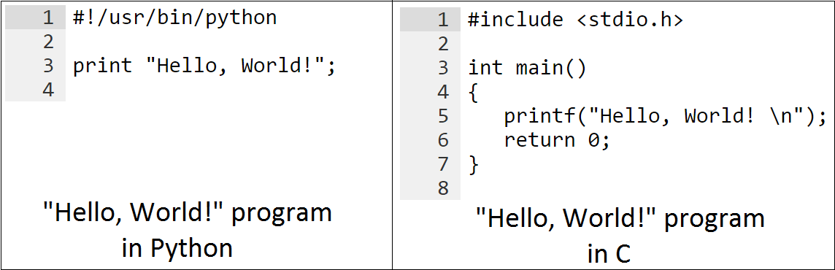

Hình vẽ 2.1: Code của Python đơn giản, gần với ngôn ngữ nói.

**Các thư viện trong Python phong phú:** Python đã tồn tại được 20 năm, vì vậy có rất nhiều code viết bằng Python được xây dựng từ nhiều thập kỷ. Đây là một ngôn ngữ mã nguồn mở, nên được cộng đồng đóng góp và xây dựng rất nhiều. Các thư viện có thể được tìm thấy tại ‘https://pypi.python.org’.

**Python dễ dàng tích hợp:** Python cho phép người dùng tích hợp vào các module để có thể sử dụng trong các chương trình khác. Có thế dễ dàng tích hợp với C, C++, COM, CORBA, ActiveX, Java.

**Cộng đồng người dùng lớn:** Python có cộng đồng người dùng ở khắp mọi nơi, và hỗ trợ nhiệt tình trong quá trình xây dựng và phát triển ứng dụng.

#### Một số tính chất của Python

**Python is Interpreted:** Nhờ chức năng thông dịch mà trình thông dịch (Interpreter) của Python có thể xử lý lệnh tại thời điểm chạy chương trình (runtime). Nhờ đó mà ta không cần biên dịch chương trình trước khi thực hiện nó (tương tự như Perl và PHP).

**Python is Interactive:** Tính năng tương tác của Python giúp ta có thể tương tác trực tiếp với trình thông dịch của nó ngay tại dấu nhắc lệnh. Cụ thể: Ta có thể thực hiện lệnh một cách trực tiếp tại dấu nhắc của Python.

**Python is Object-Oriented:** Python hỗ trợ mạnh cho phong cách lập trình hướng đối tương và kỹ thuật lập trình gói mã trong đối tượng.

**Python is a Beginner's Language:** Mặc dầu Python được xem là ngôn ngữ lập trình dành cho những ai mới làm quen với việc lập trình trên máy tính, nhưng nó hỗ trợ mạnh cho việc phát triển nhiều loại ứng dụng khác nhau, từ các chương trình xử lý văn bản đơn giản đến các ứng dụng web, đến các chương trình game,…

### Flask

Flask là một web framework mã nguồn mở viết trên nền Python. Được cấp chứng chỉ BSD. Hiện tại Flask có phiên bản mới nhất là 0.12

Flask cung cấp cho lập trình viên các công cụ, thư viện và công nghệ cho phép người ta xây dựng các ứng dụng web một cách tiện lợi và nhanh chóng nhất.

**Hello World with Flask**

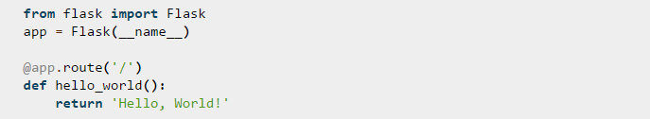

Hình vẽ 2.2: Hello World with Flask

**Routing in Flask**

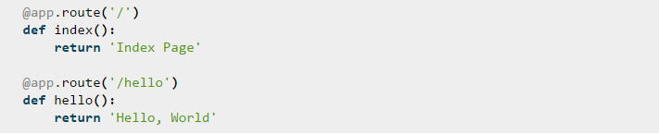

Hình vẽ 2.3: Routing in Flask

**Variable Rules**

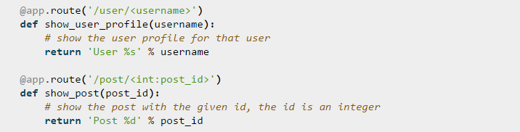

Hình vẽ 2.4: Variable Rules in Flask

**Unique URLs / Redirection Behavior**

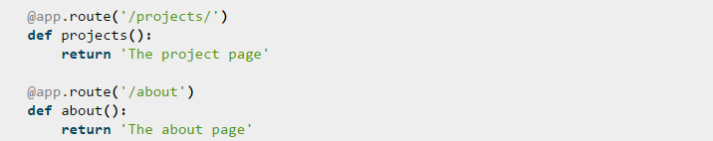

Hình vẽ 2.5: Unique URLs / Redirection Behavior in Flask

**URL Building**

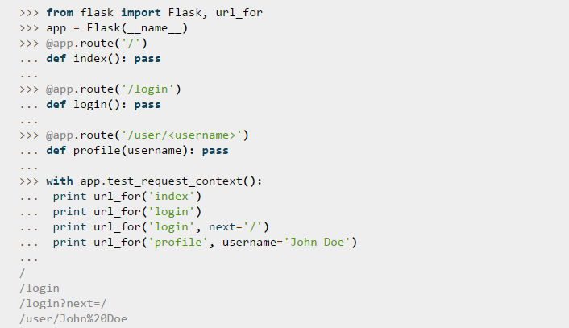

Hình vẽ 2.6: URL Building in Flask

**HTTP Methods**

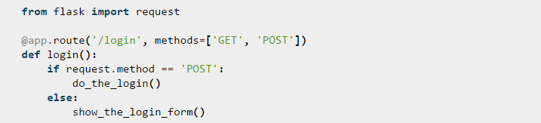

Hình vẽ 2.7: HTTP Methods in Flask

**The Request Object**

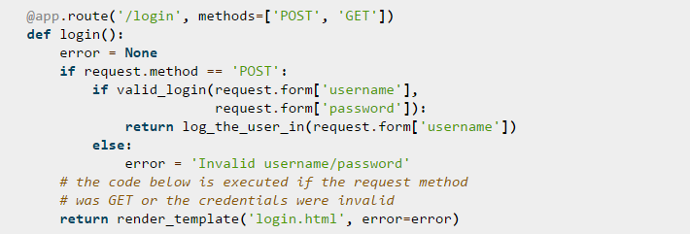

Hình vẽ 2.8: Request Object in Flask

**File Uploads**

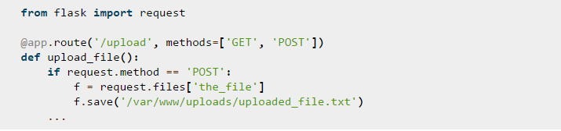

Hình vẽ 2.9: File Upload in Flask

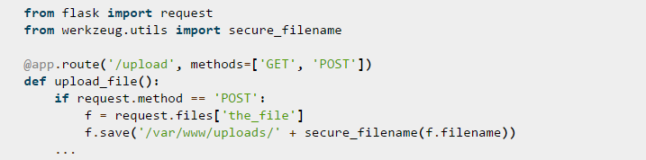

Hình vẽ 2.10: File Upload bảo mật trong Flask

**Cookies**

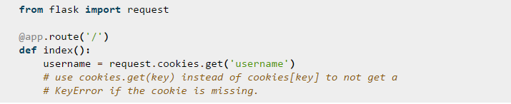

Hình vẽ 2.11: Reading Cookie in Flask

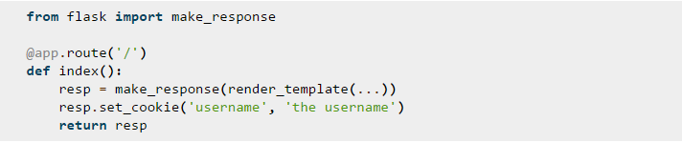

Hình vẽ 2.12: Strong cookie in Flask

**Redirects and Errors**

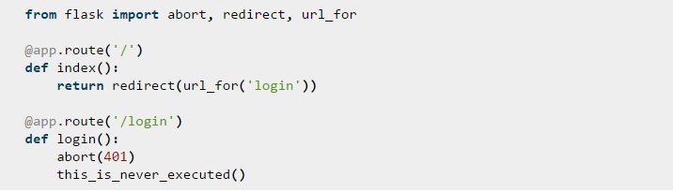

Hình vẽ 2.13: Redirect in Flask

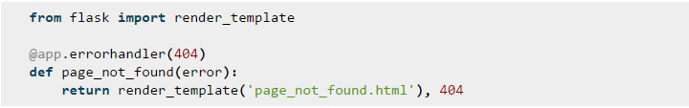

Hình vẽ 2.14: Error Handle in Flask

**Sessions**

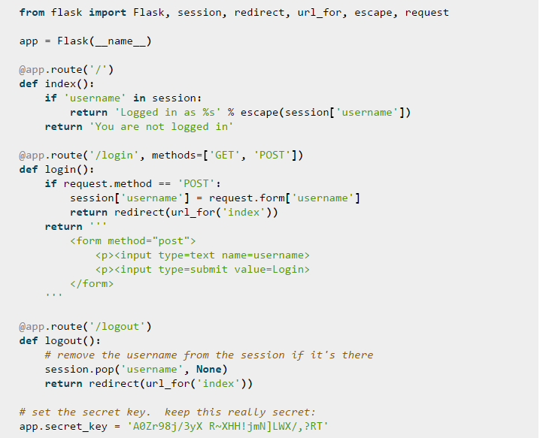

Hình vẽ 2.15: Session in Flask

**Logging**

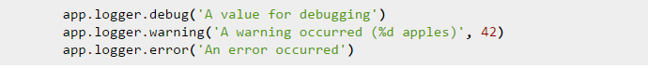

Hình vẽ 2.16: Logging in Flask

### Sympy

#### Giới thiệu tổng quan về thư viện Sympy

SymPy là thư viện mã nguồn mở lập trình symbolic cho Python. Nó cung cấp khả năng tính toán số học dưới dạng một ứng dụng độc lập, hoặc là một thư viện để phát triển các ứng dụng khác. SymPy rất dễ cài đặt và sử dụng vì nó được viết hoàn toàn bằng Python và chỉ phụ thuộc vào một vài gói khác. Sự dễ dàng truy cập kết hợp với một cơ sở mã nguồn đơn giản và dễ mở rộng được viết bằng một ngôn ngữ phổ biến làm cho SymPy trở nên rất dễ tiếp cận.

SymPy bao gồm các tính năng khác nhau, từ số học cơ bản đến giải tích, đại số, toán học rời rạc và vật lý lượng tử. Nó có khả xuất kết quả tính toán dưới dạng mã LaTeX.

SymPy hoàn toàn miễn phí và được cung cấp với giấy phép BSD. Các nhà phát triển chính là Ondřej Čertík và Aaron Meurer.

Thư viện SymPy được chia thành một core cùng với nhiều module khác nhau.

**Core** : Các toán từ cơ bản , các thao tác cơ bản như rút gọn biểu thức , tách biểu thức…, symbol..

**Polynomials**: Xử lý đa thức

**Calculus**: Xử lý các phép tính trong giải tích như giới hạn , đạo hàm, tích phân, tayor

**Solving equations**: Hỗ trợ việc giải phương trình , hệ phương trình , bất đẳng thức

**Discrete math**: Hỗ trợ các phép tính trong toán rời rạc

**Matrices :** Hỗ trợ các phép tính, biến đổi trên ma trận

**Geometry:** Hỗ trợ xử lý hình học : điểm, đường thẳng , đường tròn, tính đồng dạng tìm phần giao …

**Plotting** : Hỗ trợ vẽ đồ thị 2D,3D

**Physics**: Xử lý vật lý , lượng tử

**Statistics**: Xác suất thống kê, phân phối

**Combinatorics**: Toán tổ hợp

**Printing**: Xuất phép tính ra đưới dạng Unicode, LaTeX , hoặc tạo code trong ngôn ngữ khác như C,Fortran,Python

#### Tại sao sử dụng sympy

### Matplotlib

Matplotlib là một thư viện vẽ sơ đồ 2D cho Python, tạo ra các hình minh họa chất lượng cao dưới dạng ảnh hoặc có thể tương tác.

Matplotlib cố gắng làm nhiều việc trở nên dễ dàng và những việc khó khăn có thể. Nó có thể tạo các đồ thị, biểu đồ, biểu đồ công suất, biểu đồ thanh, các bảng so khớp, các trình phân tán, vv, chỉ với một vài dòng mã.

Đối với đồ thị đơn giản mô đun pyplot cung cấp một giao diện giống như MATLAB, đặc biệt khi kết hợp với IPython. Người sử dụng có toàn quyền kiểm soát các kiểu đường nét, font, trục, vv, thông qua một đối tượng hoặc thông qua một bộ các hàm giống như MATLAB.

### ChatterBot

ChatterBot là một thư viện mã nguồn mở phát triển trên Python, core của ChatterBot viết lên từ Natural Language ToolKit. ChatterBot giúp nhà phát triển dễ dàng tạo ra những câu trả lời cho đoạn chat mà người dùng nhập vào. ChatterBot sử dụng các thuật toán của máy học để tự tạo ra nhiều kết quả hơn và linh hoạt hơn trong giao tiếp với người dùng.

Nhờ ChatterBot mà các nhà phát triển ứng dụng có liên quan đến xử lý ngôn ngữ tự nhiên sẽ dễ dàng hơn trong việc tạo ra các đoạn hội thoại tự động với người dùng.

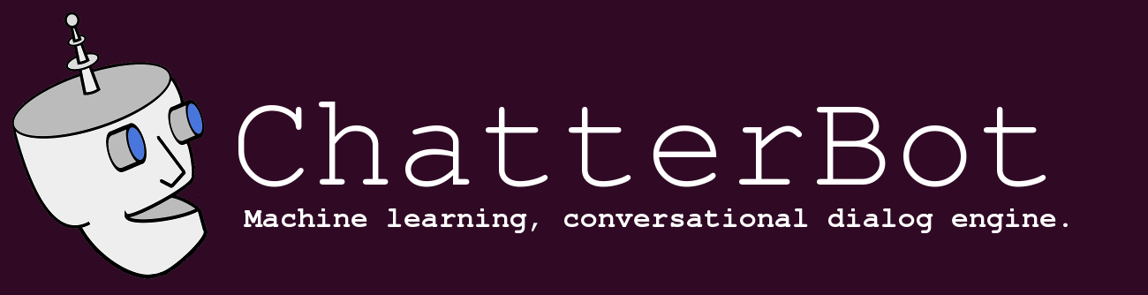

Hình vẽ 2.21: Thư viện ChatterBot

Ngôn ngữ thiết kế độc lập của ChatterBot cho phép nó được huấn luyện để nói nhiều loại ngôn ngữ khác nhau. Bản chất máy học của ChatterBot cho phép Bot tự nâng cao trình độ bằng cách học hỏi các đoạn hội thoại đã cũ để có nhiều câu trả lời linh hoạt.

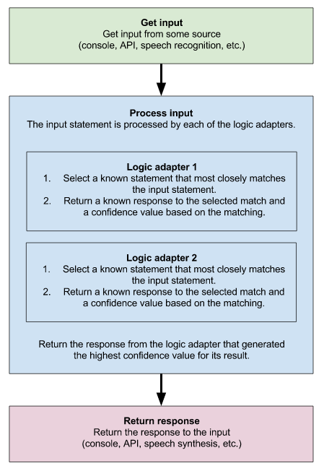

Hình vẽ 2.22: Quy trình hoạt động của ChatterBot

### JSON

JSON (JavaScript Object Noation) là một định dạng hoán vị dữ liệu nhanh. Chúng dễ dàng cho chúng ta đọc và viết. Dễ dàng cho thiết bị phân tích và phát sinh. Chúng là cơ sở dựa trên tập hợp của Ngôn Ngữ Lập Trình JavaScript, tiêu chuẩn ECMA-262 phiên bản 3. JSON là một định dạng kiểu text mà hoàn toàn độc lập với các ngôn ngữ họ hàng C, gồm có C, C++, C#, Java, JavaScript, Perl, Python và nhiều ngôn ngữ khác. NHững đặc tính trên cho thấy JSON là một ngôn ngữ hoán vị dữ liệu lý tưởng.

JSON được xây dựng trên 2 cấu trúc:

* Là tập hợp của các cặp tên và giá trị name – value. Trong những ngôn ngữ khác nhau, đây được coi là một đối tượng (object), sự ghi (record), cấu trúc (struct), từ điển (dictionary), bảng băm (hash table), danh sách khóa (keyed list), hay mảng liên hợp.
* Là một tập hợp các giá trị đã được sắp xếp. Trong hầu hết các ngôn ngữ, được nhập thấy là một mảng, vector, tập hợp hay là 1 dãy sequence.

Đây là một cấu trúc dữ liệu phổ dụng. Hầu như tất cả các ngôn ngữ lập trình hiện đại đều hỗ trợ chúng trong một hình thức nào đó. Chúng tạo nên ý nghĩa của một định dạng hoán vị dữ liệu với các ngôn ngữ lập trình cũng đã được cơ sở hóa trên cấu trúc này.

Trong khóa luận này, Json đảm nhận vai trò lưu thông tin của người chơi. Điều này hết sức tiện lợi khi kết hợp với ngôn ngữ Python.

# KHẢO SÁT HIỆN TRẠNG

## Chương trình giảng dạy

Khảo sát hàm số là một phần trọng điểm của chương trình toán giải tích trung học phổ thông và luôn xuất hiện trong đề thi môn toán trong kỳ thi tốt nghiệp trung học phổ thông và kỳ thi đại học - trung học phổ thông quốc gia gồm các chuyên đề sau:

### Tính đơn điệu của hàm số

Gồm các dạng bài toán vệ tính đơn điệu của hàm số như: Tìm tham số để hàm số đồng biến, nghịch biến trên tập xác đinh hoặc một khoảng

### Cực trị của hàm số

Các dạng toán liên quan đến cực trị : Tìm tham số để hàm số có / không có cực trị, tìm tham số để hàm số có cực trị thỏa mãn một số điều kiện..

### Giá trị lớn nhất ,nhỏ nhất của hàm số

Tìm giá trị lớn nhất nhỏ nhất của hàm số trên tập xác định hoặc trên một khoảng xác định

### Tương giao đồ thị

Các dạng toán về tìm giao điểm của đồ thị của hàm số với một đường thẳng, đường cong hoặc các dạng toán liên quan đến tiếp tuyến của đồ thị hàm số

### Khảo sát và vẽ đồ thị hàm số

Khảo sát và vẽ đồ thị hàm số của một hàm số cho trước

## Quá trình hướng dẫn giải quyết của một bài toán

Để tìm hiểu quá trình hướng dẫn giải quyết của một bài toán trong thực tế , em tham khảo nhiều giáo án giảng dạy của các trường trung học phổ thông, trao đổi nhờ sự giúp đỡ của thầy Chuyên, thầy giáo giảng dạy môn toán về quá trình hướng dẫn thực tế.

Bước 1: Hỏi các câu hỏi gợi nhớ về cách giải quyết bài toán.

Bước 2: Nêu ra các định nghĩa, công thức sử dụng trong bài toán

Bước 3: Làm một bài toán mẫu cho học sinh xem.

Bước 4: Hướng dẫn học sinh giải từng bước một trong bài toán

# PHÂN TÍCH THIẾT KẾ

## Tổng quan chức năng

Hệ thống chatbot gồm các tính năng chính:

## Kiến trúc tổng quát

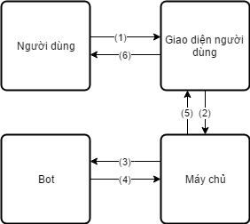

Hình vẽ 3.1: Tổng quan kiến trúc hệ thống chatbot

Giải thích các hình khối:

* Người dùng: Là học sinh, người sử dụng chatbot để học cách giải các dạng toán
* Giao diện người dùng: Là giao diện web theo dạng khung chat nới người dùng và bot giao tiếp với nhau bằng cách gửi các tin nhắn. Có trách nhiệm xử lý các thao tác của người dùng và giao tiếp với máy chủ.
* Máy chủ: Máy chủ là nơi chịu trách nhiệm làm trung gian giữa việc giao tiếp của người dùng và bot, nhận tin nhắn từ người dùng chuyển cho bot xử lý và trả về trả lời của bot cho người dùng.
* Bot: Đây là nơi cốt lõi xử lý của hệ thống. Nơi xử lý việc giao tiếp với người dùng, giải các bài toán, hướng dẫn giải...

Giải thích Flow:

* (1): Đây là bước người dùng thao tác viết và gửi tin nhắn trên giao điện khung chat.
* (2): Giao điện người dùng sẽ đảm nhiệm việc xử lý,kết nối và gửi tin nhắn của người dùng đến máy chủ.
* (3): Máy chủ chuyển tin tin nhắn cho hệ thống chatbot để xử lý và đưa ra câu trả lời
* (4): Sau khi xử lý bot trả về câu trả lời cho người dùng
* (5): Máy chủ xử lý,mã hóa và gửi câu trả lời từ bot cho giao điện ở máy người dùng.
* (6): Giao điện người dùng giải mã câu trả lời được gửi từ máy chủ và hiện thị cho người dùng

## Hệ thống giải toán

### Biểu diễn tri thức

#### Mô hình biểu diễn tri thức

### Lời giải

Lời giải là kết quả

## Hệ thống hướng dẫn giải

# CÀI ĐẶT MINH HỌA

## Yêu cầu

**Server:**

* Môi trường: python 3.5
* Framework sử dụng: Flask 0.12

**Client:**

* Nền tảng: Facebook Messenger. Có thể sử dụng qua duyệt web hoặc trên thiết bị di động

## Hướng dẫn cài đặt

**Server:**

* Bước 1: Tạo ứng dụng facebook
  + Truy cập vào địa chỉ: <https://developers.facebook.com/apps/>
  + Nhấn chọn Add a New App
  + Điền các thông tin

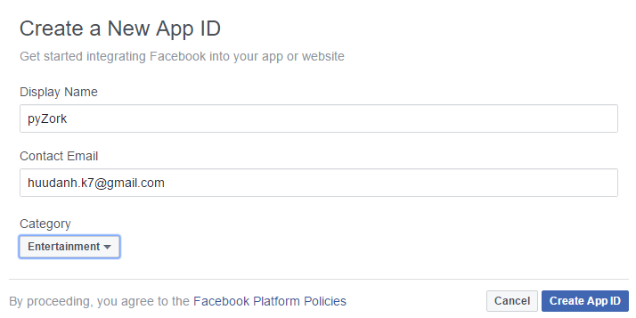

Hình vẽ 4.1: Tạo ứng dụng facebook

* Bước 2: Add Product Messenger vào ứng dụng vừa tạo
  + Trong mục Add Products, tìm và chọn vào Messenger

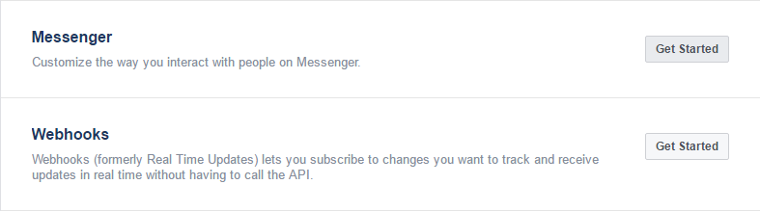

Hình vẽ 4.2: Chọn add products trong facebook app

* + Trong mục ***Token Generation*** chọn một Fanpage và copy token. Kéo xuống bên dưới click chọn ***Add to submission***

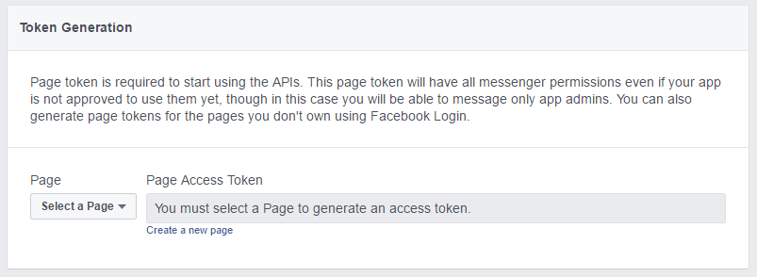

Hình vẽ 4.3: Box Token Generation

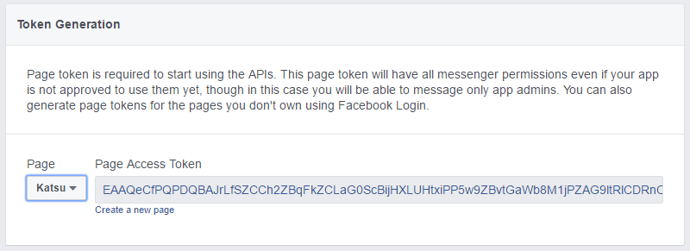

Hình vẽ 4.4: Chọn fanpage và copy token

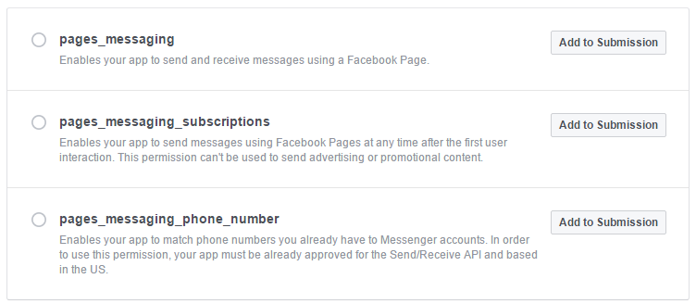

Hình vẽ 4.5: Add to submission facebook messenger

* + Trong source code, mở file **server.py** chọn dòng thứ 12 và dán token đã copy cho biến ***ACCESS_TOKEN***

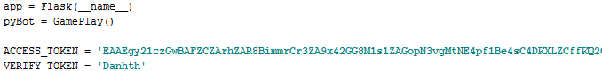

Hình vẽ 4.6: Dán token đã copy vào giá trị biến ACCESS_TOKEN

* Bước 3: Run server
  + Bật ***ngrok*** bằng cách gõ ngrok http 5000 trong cửa sổ cmd của project và sau đó chạy ***server***.***py***

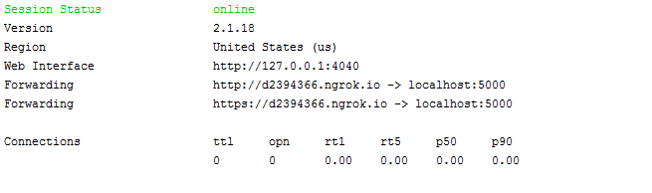

Hình vẽ 4.7: ngrok http 5000

* + Chạy file ***server.py***
* Bước 4: Config webhook
  + Copy link ***Forwarding https***trong cửa sổ ngrok sau đó mở giao diện facebook app, click setup webhook.

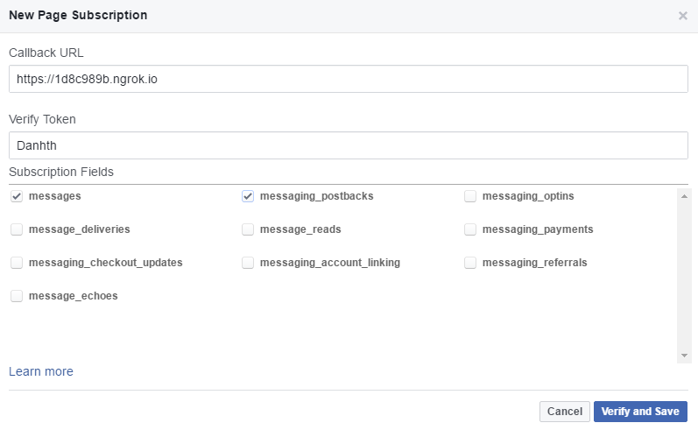

Hình vẽ 4.8: Config webhook

* + Nhấn Verifi and Save
  + Vào phần setup Roles, chọn thêm tester là tài khoản facebook sử dụng để test. Tài khoản test này cần khác với tài khoản tạo app.

**Client:**

* Bước1: Đăng nhập Facebook tài khoản đã được thêm vào test ứng dụng
* Bước 2: Vào fanpage vừa thêm cho ứng dụng ở bước 2
* Bước 3: Bắt đầu chat và chơi game

## Cách chơi game

Thể loại text-based game hết sức dễ chơi. Nhưng rất khó để hoànt hành và chiến thắng.

Cách chơi đơn giản là nhắn tin một đoạn text cho chatbot và đợi nó hồi âm trả lời. Nếu người chơi đủ tinh ý và suy luận sẽ tìm ra được từ khóa qua màn cho game.

Ví dụ:

* Khung cảnh hiện tại: Bạn đang đứng trong một căn phòng trống. Trên bàn có một bức điện. Bạn sẽ làm gì?
* Để qua được bước này người chơi cần suy luận và tìm cách lấy được bức thư đó để đọc. Và sẽ tìm được lời giải cho các màn tiếp sau

Một số gợi ý khi chơi pyZork:

* Nên dùng động từ, các mẫu từ ngắn gọn. Ví dụ: take gem, go east, back home...
* Nên suy luận và tìm cách nhớ đặc điểm của vị trí mình đi qua.
* Dùng @status để xem lại trạng thái, vị trí hiện tại của người chơi.

Đối với người muốn tự tạo một text-based game riêng biệt. Có thể sử dụng 2 file ‘create_default_scene.py’ và ‘create_item_factory.py’. Custom 2 file theo ý của mình. Và sau đó thử chơi với game mình vừa tạo ra.

# KẾT LUẬN, HƯỚNG PHÁT TRIỂN

## Kết luận

Từ những phân tích, thiết kế, mô hình và những phương pháp tiếp cận nêu trên đã giúp em xây dựng đạt yêu cầu tìm hiểu công nghệ Converstational Chatbot và làm ứng dụng game text-based game có tựa dề pyZork.

Facebook Messenger của Facebook với một lượng người dùng active hàng tháng cao đến một tỷ người dùng / tháng. Điều này góp phần không nhỏ vào tiềm năng thành công của Chatbot trong tương lai.

### Đánh giá chung

* Làm được
  + Tìm hiểu, tiếp cận Converstational Chatbot
  + Làm việc được với ngôn ngữ Python trên framework Flask
  + Sử dụng linh hoạt Json để làm cơ sở dữ liệu trong game
  + Mở rộng kiến thức về thiết kế game. Là một bước tiến mới để cố gắng hơn trong việc hiện thực ước mơ làm Game Designer.
  + Xây dựng game pyZork. Là một game text-based game thú vị và đầy nguy hiểm.
* Chưa làm được
  + Hệ thống AI trả lời thông minh theo màn chơi.
  + Bảng điểm so sánh giữa các người chơi.
  + Chưa mở rộng được các tính năng thật giống với game giao diện.

### Bài học

Sau khi hoàn thành khóa luận, em đã học được nhiều điều hỗ trợ bổ ích cho con đường sự nghiệp sau này.

* Hiểu quy trình phát triển game từ giai đoạn tìm hiểu thị trường, phân tích, ý tưởng, thiết kế và hoàn thiện sản phẩm
* Hiểu sâu hơn về Facebook API, Facebook Messenger
* Hiểu rõ và làm việc thành thạo với ngôn ngữ Python, Famework Flask
* Tận dụng được các nguồn lực có sẵn là thư viện về Xử lý ngôn ngữ tự nhiên, để đưa vào game linh hoạt. Giúp game thân thiện hơn.

## Hướng phát triển

pyZork là một bước khởi đầu cho việc tiếp cận với công nghệ Converstational Chatbot. Có thể đứa con tinh thần pyZork sẽ không được phát triển mạnh và nhiều người đón nhận nhưng với kiến thức và kinh nghiệm làm việc với Converstational Chatbot ta hoàn toàn có thể tạo ra những sản phẩm Chatbot tốt hơn, ưu việt hơn để hỗ trợ cuộc sống người dùng.

Một số tính năng cho hướng phát triển pyZork:

* Thêm nhiều map game, cho phép người chơi lựa chọn map và chơi. Lúc này game sẽ rất đa dạng và không còn riêng 1 thế giới pyZork nữa.
* Xây dựng nhiều vật phẩm hơn, nhiều giai thoại, truyền thuyết hơn cho sản phẩm thêm hấp dẫn – kỳ bí.
* Tối ưu thư viện Chatterbot để nâng cấp, cải tiến phần xử lý ngôn ngữ tự nhiên trong game.
* Tích hợp quảng cáo game, bán hàng trong quá trình chơi game.
* Đưa game này ra các nền tảng Chatbot khác, không chỉ riêng Facebook Messenger.

TÀI LIỆU THAM KHẢO

1. Converstaional Chatbot: <http://www.webopedia.com/TERM/C/chat_bot.html>
2. Facebook Messenger: <https://github.com/hult/facebook-chatbot-python>
3. Flask: <http://flask.pocoo.org/>
4. History of Chatbot (1): <http://futurism.com/images/the-history-of-chatbots-infographic/>
5. History of Chatbot (2): <http://venturebeat.com/2016/08/15/a-short-history-of-chatbots-and-artificial-intelligence/>
6. Natural Language ToolKit: <http://www.nltk.org/>
7. Ngrok: <https://ngrok.com/>
8. Programming skill: <http://stackoverflow.com/>
9. Python v3.5: <https://www.python.org/>